https://github.com/qor/bindatafs
1安装bindatafs
2用法
2.1使用命名空间
2.2将 BindataFS与 QOR Adminn一起使用
2.3将 BindataFS与QOR Render一起使用
2.4将 BindataFS与QOR Widget一起使用
2.5对静态文件使用 BindataFS

BindataFS可用于使用go-bindata将模板编译成二进制文件。

1安装bindatafs
使用 go get -u -f github.com/qor/bindatafs包来生成静态文件
（在第三部分讲身份验证那块，这种方式不顶用，auth包的文件始终加载不到template里）
项目根目录 执行命令bindatafs config/bindatafs
注：
1bindatafs config/bindatafs这个命令会去找
gopath\src\github.com\qor\bindatafs\templates的模板文件，所以需要先设置环境变量GO111MODULE为off，然后go get -u -f github.com/qor/bindatafs在gopath下也下载包，这样才能在gopath/bin生成可执行文件（你可能会有其它方法，目前我的处理只有这种笨办法）
2 可能会存在bindatafs执行不了，是因为没环境变量没有配置gopath/bin
配置下，就能运行bindatafs（go get -u -f github.com/qor/bindatafs会默认生成可执行文件到gopath/bin中）（我出现过这个低级问题）
这样就会在config/bindatafs目录下生成bindatafs.go和templates_bindatafs.go
两个文件

2用法
import "<your_project>/config/bindatafs"

func main() {
assetFS := bindatafs.AssetFS

// Register view paths into AssetFS
assetFS.RegisterPath("<your_project>/app/views")
assetFS.RegisterPath("<your_project>/vender/plugin/views")

// 将已注册视图路径下的模板编译为二进制
assetFS.Compile()

// Get file content with name
fileContent, ok := assetFS.Asset("home/index.tmpl")
}
在运行go build之前，您需要使用方法compile将模板编译成go文件，如果任何模板发生更改，则需要重新编译它。
如果使用标记 BindataFS启动应用程序，则AssetFS将从生成的go文件或当前二进制文件访问文件。
go run -tags 'bindatafs' main.go
或者它将从文件系统的注册视图路径访问其内容，这对您的本地开发更容易。
go run main.go
Go mod模式下会有不少问题
原因（官方包解释：它有一个默认的实现，它基于文件系统（可以在开发中使用），直接从磁盘加载所需的文件。）
1.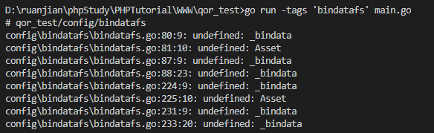
2.没有任何动静
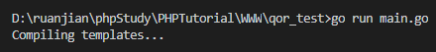
解决方法
package main

import(
"os"
"fmt"
"qor_test/config/bindatafs"
)

func main() {
assetFS := bindatafs.AssetFS
str, _ := os.Getwd() //当前文件的路径
fmt.Println(str) // D:\ruanjian\phpStudy\PHPTutorial\WWW\qor_test
// Register view paths into AssetFS
err := assetFS.RegisterPath(str + "/app/views")
if err != nil {
fmt.Errorf("%v", err)
}
// 将已注册视图路径下的模板编译为二进制
assetFS.Compile()
// Get file content with name
fileContent, ok := assetFS.Asset("home/index.tmpl")
if ok != nil {
fmt.Errorf("%v", ok)
}
fmt.Println(string(fileContent))
}
这样才有点动静了
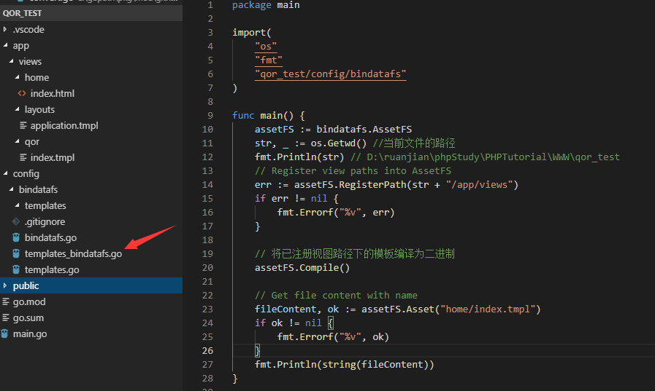

2.1使用命名空间
尽管可以初始化几个AssetFS包来保存来自不同视图路径的模板（模板名称可能有冲突），但BindataFS为您提供了一个更简单的解决方案。
func main() {
// 生成具有命名空间的子assetfs
adminAssetFS := assetFS.NameSpace("admin_related_files")
// 将视图路径注册到此名称空间
adminAssetFS.RegisterPath("<your_project>/app/admin_views")
// 在“已注册视图”下访问当前名称空间路径的文件
adminAssetFS.Asset("admin_view.tmpl")
}

2.2将 BindataFS与 QOR Adminn一起使用
import "<your_project>/config/bindatafs"

func main() {
Admin = admin.New(&qor.Config{DB: db.Publish.DraftDB()})
Admin.SetAssetFS(bindatafs.AssetFS.NameSpace("admin"))
}

2.3将 BindataFS与QOR Render一起使用
import "github.com/qor/render"

func main() {
View := render.New()
View.SetAssetFS(assetFS.NameSpace("views"))
}

2.4将 BindataFS与QOR Widget一起使用
import "github.com/qor/widget"

func main() {
Widgets := widget.New(&widget.Config{DB: db.DB})
Widgets.SetAssetFS(assetFS.NameSpace("widgets"))
}

2.5对静态文件使用 BindataFS
func main() {
mux := http.NewServeMux()
// this will add all files under public into a generated go file, which will be included into the binary
assetFS := assetFS.FileServer(http.Dir("public"))
// If you only want to include specified paths, you could use it like this
assetFS := assetFS.FileServer(http.Dir("public"), "javascripts", "stylesheets", "images")
for _, path := range []string{"javascripts", "stylesheets", "images"} {
mux.Handle(fmt.Sprintf("/%s/", path), assetFS)
}
}

package main

import (
"fmt"
"net/http"
"qor_test/config/bindatafs"
)
func main() {
mux := http.NewServeMux()
assetFS := bindatafs.AssetFS
assetFS.RegisterPath("qor_test/app/views/home")
fileContent, ok := assetFS.Asset("index.tmpl")
if ok != nil {
fmt.Errorf("%v", ok)
}
fmt.Println(string(fileContent))
public := assetFS.FileServer(http.Dir("public"), "images", "home")
for _, path := range []string{"images", "home"} {
mux.Handle(fmt.Sprintf("/%s/", path), public) // http://localhost:9000/images/1.jpg http://localhost:9000/home/index.html
}
http.ListenAndServe(fmt.Sprintf(":%v", "9000"), mux)
}

